DOCUMENTAŢIE TEHNICĂ PENTRU EVALUAREA IMPACTULUI ASUPRA MEDIULUI (A.P.M. – CONSTANȚA)

„CONSTRUIRE SPATIU COMERCIAL P+1, PLATFORME CAROSABILE, IMPREJMUIRE, BRANSAMENTE, TOTEM LUMINOS, AMPLASARE RECLAME PE FATADA, BAZIN VIDANJABIL”,
Comuna Mihai Viteazul, str. Principala nr. 32, NC104224 , judetul Constanta

- 2024 -

DENUMIRE PROIECT: „CONSTRUIRE SPATIU COMERCIAL P+1, PLATFORME CAROSABILE, IMPREJMUIRE, BRANSAMENTE, TOTEM LUMINOS, AMPLASARE RECLAME PE FATADA, BAZIN VIDANJABIL”, Comuna Mihai Viteazul, str. Principala nr. 32, NC104224 , judetul Constanta

FAZA DE PROIECTARE: D.T.A.C.

BENEFICIAR: S.C. HEFE ARTIZAN S.R.L.

PROIECTANT: S.C. „CONARH IDEA” S.R.L.

ELABORATOR DOCUMENTAȚIE TEHNICĂ PENTRU EVALUAREA IMPACTULUI ASUPRA MEDIULUI: S.C. ENVIROMENTAL PROCONSULTING S.R.L.

ADMINISTRATOR: ing. Căpățînă Valentina

- 2024 -

MEMORIU DE PREZENTARE
(Conform Anexei nr. 5E din Legea nr. 292/10.12.2018)

„CONSTRUIRE SPATIU COMERCIAL P+1, PLATFORME CAROSABILE, IMPREJMUIRE, BRANSAMENTE, TOTEM LUMINOS, AMPLASARE RECLAME PE FATADA, BAZIN VIDANJABIL”,
Comuna Mihai Viteazul, str. Principala nr. 32, NC104224 , județul Constanța

CUPRINS
FAZA DE PROIECTARE: D.T.A.C. 2
I. Denumirea proiectului: 5
II. Titular: 5
III. Descrierea caracteristicilor fizice ale întregului proiect: 5
a) un rezumat al proiectului; 5
b) justificarea necesităţii proiectului; 6
c) valoarea investiţiei; 6
d) perioada de implementare propusă; 6
e) planşe reprezentând limitele amplasamentului proiectului, inclusiv orice suprafaţă de teren solicitată pentru a fi folosită temporar (planuri de situaţie şi amplasamente); 7
f) o descriere a caracteristicilor fizice ale întregului proiect, formele fizice ale proiectului (planuri, clădiri, alte structuri, materiale de construcţie şi altele). 7
IV. Descrierea lucrărilor de demolare necesare: 9
V. Descrierea amplasării proiectului: 10
VI. Descrierea tuturor efectelor semnificative posibile asupra mediului ale proiectului, în limita informaţiilor disponibile: 12
A. Surse de poluanţi şi instalaţii pentru reţinerea, evacuarea şi dispersia poluanţilor în mediu: 12
Fosa septica se va vidanjaperiodic, de catre firme specializate. 13
Nomenclator: 13
A – guri vizitare L bazin – lungime bazin HI - inaltime intrare 13
B – bazin S₁ (sedimentare 1) Ø bazin – diametru bazin HE – inaltime evacuare 13
C – bazin D (digestie) H bazin – inaltime bazin L.E.- locuitori echivalenti 13
D – bazin S₂ (sedimentare 2) H total - inaltime totala produs Øv – diametru racord vidanjare 13
Ø i/e – diametru racord intrare/evacuare 13
B. Utilizarea resurselor naturale, în special a solului, a terenurilor, a apei şi a biodiversităţii. 20
VII. Descrierea aspectelor de mediu susceptibile a fi afectate în mod semnificativ de proiect: 20
VIII. Prevederi pentru monitorizarea mediului - dotări şi măsuri prevăzute pentru controlul emisiilor de poluanţi în mediu, inclusiv pentru conformarea la cerinţele privind monitorizarea emisiilor prevăzute de concluziile celor mai bune tehnici disponibile aplicabile. Se va avea în vedere ca implementarea proiectului să nu influenţeze negativ calitatea aerului în zonă. 21
IX. Legătura cu alte acte normative şi/sau planuri/programe/strategii/documente de planificare: 22
A. Justificarea încadrării proiectului, după caz, în prevederile altor acte normative naţionale care transpun legislaţia Uniunii Europene: Directiva 2010/75/UE (IED) a Parlamentului European şi a Consiliului din 24 noiembrie 2010 privind emisiile industriale (prevenirea şi controlul integrat al poluării), Directiva 2012/18/UE a Parlamentului European şi a Consiliului din 4 iulie 2012 privind controlul pericolelor de accidente majore care implică substanţe periculoase, de modificare şi ulterior de abrogare a Directivei 96/82/CE a Consiliului, Directiva 2000/60/CE a Parlamentului European şi a Consiliului din 23 octombrie 2000 de stabilire a unui cadru de politică comunitară în domeniul apei, Directiva-cadru aer 2008/50/CE a Parlamentului European şi a Consiliului din 21 mai 2008 privind calitatea aerului înconjurător şi un aer mai curat pentru Europa, Directiva 2008/98/CE a Parlamentului European şi a Consiliului din 19 noiembrie 2008 privind deşeurile şi de abrogare a anumitor directive, şi altele). 22
B. Se va menţiona planul/programul/strategia/documentul de programare/planificare din care face proiectul, cu indicarea actului normativ prin care a fost aprobat. 22
X. Lucrări necesare organizării de şantier: 22
XI. Lucrări de refacere a amplasamentului la finalizarea investiţiei, în caz de accidente şi/sau la încetarea activităţii, în măsura în care aceste informaţii sunt disponibile: 25
XII. Anexe - piese desenate: 26
Anexate. 26
XIII. Pentru proiectele care intră sub incidenţa prevederilor art. 28 din Ordonanţa de urgenţă a Guvernului nr. 57/2007 privind regimul ariilor naturale protejate, conservarea habitatelor naturale, a florei şi faunei sălbatice, aprobată cu modificări şi completări prin Legea nr. 49/2011, cu modificările şi completările ulterioare, memoriul va fi completat cu următoarele: 26
Nu este cazul. 26
XIV. Pentru proiectele care se realizează pe ape sau au legătură cu apele, memoriul va fi completat cu următoarele informaţii, preluate din Planurile de management bazinale, actualizate: 26
Nu este cazul. 26

I. Denumirea proiectului:
„CONSTRUIRE SPATIU COMERCIAL P+1, PLATFORME CAROSABILE, IMPREJMUIRE, BRANSAMENTE, TOTEM LUMINOS, AMPLASARE RECLAME PE FATADA, BAZIN VIDANJABIL”,Comuna Mihai Viteazul, str. Principala nr. 32, NC104224 , judetul Constanta.

II. Titular:
Beneficiar:S.C. HEFE ARTIZAN S.R.L.
Adresă: Aleea Industriilor, nr. 19, Maracineni, Buzău 127325
Telefon: 0731 838 577
Proiectant: S.C. „CONARH IDEA” S.R.L.
Administrator: arh. Constantinescu Mihnea Corneliu
ELABORATOR DOCUMENTAȚIE TEHNICĂ PENTRU EVALUAREA IMPACTULUI ASUPRA MEDIULUI: S.C. ENVIROMENTAL PROCONSULTING S.R.L.
E-mail: env.proconsulting@gmail.com
Telefon: 0726538680
Administrator: ing. Căpățînă Valentina

III. Descrierea caracteristicilor fizice ale întregului proiect:

a) un rezumat al proiectului;
Proiectul propus intră sub incidenţa Legii nr. 292/2018. privind evaluarea impactului anumitor proiecte publice şi private asupra mediului, fiind încadrat în anexa nr. 2, pct. 10, lit b);
Proiectul propus nu intră sub incidenţa art. 28 din Ordonanţa de urgenţă a Guvernului nr. 57/2007 privind regimul ariilor naturale protejate, conservarea habitatelor naturale, a florei şi faunei sălbatice, aprobată cu modificări şi completări prin Legea nr. 49/2011, cu modificările şi completările ulterioare;
Proiectul propus nu intră sub incidenţa prevederilor art. 48 şi 54 din Legea apelor nr. 107/1996, cu modificările şi completările ulterioare,

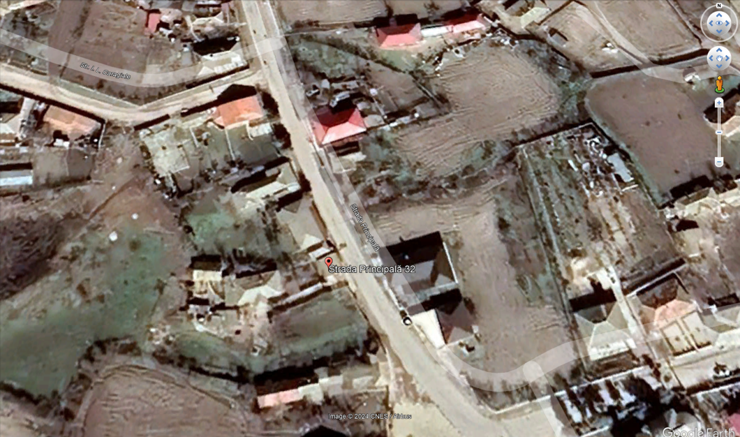

Terenul pe care se dorește realizarea investiției se află în intravilanul Comunei Mihai Viteazul, str. Principala, nr. 32, nr. cad. 104224, judetul Constanta aflat in proprietatea firmei S.C. HEFE ARTIZAN S.R.L. .
Vecinătați:
- la Est : str. Principala 26,58 + 1,01 m (vis-à-vis: locuinta C1 Ac=148mp la 14m fata de limita de proprietate);
- la Sud : n/a 11,02+2,49+33,51 m (se invecineaza cu cladire parter la 2,68m fata de limita de proprietate);
- la Vest : n/a 5,0+7,49+1,12+9,26 m (se invecineaza cu: anexa C2 Ac=38mp pe limita de proprietate)
- la Nord : n/a 33,68 m (se invecineaza cu: locuinta C1 Ac=57mp la 6,66m, respectiv anexa C1 Ac=156mp la 8,24m fata de limita de proprietate);
Suprafata terenului este de 1.064,00mp (208mp Cc / 856mp agricol);

b) justificarea necesităţii proiectului;
Pe terenul identificat, beneficiarul dorește să construiască un spațiu commercial pentru comercializarea diferitor mărfuri. Realizarea investiției va avea un impact socio-economic pozitiv, prin crearea de noi locuri de muncă în zonă.

c) valoarea investiţiei;
Valoarea totală a investiției este de 450.000,00 lei

d) perioada de implementare propusă;
Durata estimativă a lucrărilor este de 12 luni.

e) planşe reprezentând limitele amplasamentului proiectului, inclusiv orice suprafaţă de teren solicitată pentru a fi folosită temporar (planuri de situaţie şi amplasamente);
Planurile de situație și de încadrare în zonă sunt anexate prezentei documentații.

f) o descriere a caracteristicilor fizice ale întregului proiect, formele fizice ale proiectului (planuri, clădiri, alte structuri, materiale de construcţie şi altele).
Pentru realizarea investiției se vor folosi doar materiale de construcție din comerț, La recepţia materialelor se va verifica corespondenţa cu certificatele de calitate însoţitoare.
- profilul şi capacităţile de producţie;
Profilul activității clădirii propuse va fi de comerț.
Se propun:
- Desfiintarea locuintei C1 parter Ac = Ad = 78,00mp.
- Edificarea unei HALE METALICE-SPATIU COMERCIAL Ac = Ad = 580,00 mp.

- descrierea instalaţiei şi a fluxurilor tehnologice existente pe amplasament (după caz);
- Suprafţa terenului: 1.064,00 mp (208mp curti constructii / 856mp agricol);
- Suprafaţa construită existent/adaugata/rezultata: 0 mp/0 mp/350,00 mp;
- Suprafata desfasurata existent/rezultat: 0 mp / 450,00 mp;
- Suprafaţă accese carosabile: 448,00 mp;
- Suprafaţă accese pietonale: - (asimilate in suprafata carosabila);
- Suprafaţă spaţii verzi: 266,00mp
Nr. locuri parcare: conform H.G.525/1996 - 10 locuri.

- Sistemul constructiv
Clădirea propusă este un spațiu comercial forma dreptunghiulara in plan cu latura scurta la strada, compozitie simetrica, invelitoare in 2 ape cu fatada principala mascata cu atic sandwich, structura metalica, inchideri din panouri termoizolante tip sandwich;
Accese, parcaje si spatii verzi:
Accesul auto și pietonal dinspre str.Principală, cu 10 locuri de parcare amenajate. Platforma betonată în fața construcției și imprejur-ul construcției,cu suprafața de 448,00 mp.
Spațiile verzi cu suprafața 266,00mp se va amenaja cu gazon și plante verzi pe toată durata anului.

- descrierea proceselor de producţie ale proiectului propus, în funcţie de specificul investiţiei, produse şi subproduse obţinute, mărimea, capacitatea;
În cadrul activităților desfășurate, nu vor exista linii de producție, deci nu vor exista produse și subproduse obținute.
- materiile prime, energia şi combustibilii utilizaţi, cu modul de asigurare a acestora;
Clădirea propusă va beneficia de un branșament la rețeaua de alimentare cu energie electrică, aliemntarea cu apă se va face prin racordarea larețeaua de distribuție din zonă.Pentru încălzire se va utiliza sistemul HVAC - Heating (H), Ventilation (V), Air conditioning (AC).

- racordarea la reţelele utilitare existente în zonă; - Construcía propusă va fi racordată la sistemul de alimentare cu apă. Clădirea propusă va beneficia de un branșament la rețeaua de alimentare cu energie electrică. Eliminarea apelor menajere se va face in fosa septica proprie (bazin vidanjabil).
- descrierea lucrărilor de refacere a amplasamentului în zona afectată de execuţia investiţiei;
Lucrările de execuție se vor realiza strict în perimetrul terenului studiat, urmând ca, după finalizarea lor, terenul să fie eliberat de deșeurile de construcție - acestea vor fi transportate și depozitate prin grija beneficiarului / prestatorului doar pe bază de contract cu firme specializate/Primăria Locală.
La finalizarea investiției se vor aduce la starea inițială de funcționare zonele afectate sau ocupate temporar. Spațiile rămase neconstruite se vor amenaja ca și spații verzi cu gazon, arbuști ornamentali și flori.
- căi noi de acces sau schimbări ale celor existente - Acces auto si pietonal dinspre str.Principală, cu 10 locuri de parcare amenajate. Spatiile verzi se vor amenaja cu gazon si plante verzi pe toata durata anului.
- resursele naturale folosite în construcţie şi funcţionare;
În timpul execuției se vor folosi resurse naturale ca: nisip, balast, apă etc. iar în timpul funcționării spațiilor se va folosi apa ca și resursă naturală.
Cel mai probabil aprovizionarea cu piatră spartă, nisip și pietriș în vederea realizării investiției se va realiza cu ajutorul autobasculantelor urmând ca descărcarea acestora să se efectueze în locuri special amenajate, cât mai aproape de amplasamentul lucrărilor.
Decizia finală privind provenienţa acestora va aparţine constructorului care va selecta balastiere și cariere autorizate şi de unde transportul asociat se va putea efectua cu un minim al impactului economic şi de mediu.
În perioada de funcționare a obiectivului nu sunt necesare consumuri de resurse naturale în afara lucrărilor de reparații capitale sau întreținere.
- metode folosite în construcţie/demolare;
Tehnologiile de realizare a lucrărilor de construcție vor fi clasice, manuale sau mecanizate.
Punerea în manoperă se face conform planului de execuție în lucrări de construcții civile, care include manopere de săpături manuale și mecanice, lucrări clasice de cofrări, betonări, montare structură metalică și montarea pereților de închidere (perimetrali și învelitoare acoperiș), montare tâmplării uși/ferestre, realizare a finisajelor pereților interiori și exteriori (zugrăvirea cu vopsea lavabilă a pereților interiori sau placarea acestora cu plăci de faianță ceramică), realizarea finisajelor pardoselilor (placarea acestora cu plăci din gresie antiderapantă) etc..
- planul de execuţie, cuprinzând faza de construcţie, punerea în funcţiune, exploatare, refacere şi folosire ulterioară;
Se precizează că lucrările de execuţie se vor desfăşura numai în limitele incintei deţinute de titular și nu vor afecta domeniul public.
Antreprenorul va trebui să se organizeze astfel încât materialele de bază să fie aduse la locul de pus în operă la date prestabilite prin graficul de execuție.
Pentru buna funcționare a șantierului se va asigura racordul la rețeaua de curent electric.
La întocmirea proiectului au fost respectate prevederile care privesc proiectarea din următoarele norme de protecția muncii:
- Regulamentul privind protecția și igiena muncii în construcții – Bul.construcțiilor nr. 5, 6, 7, 8/1993;
- Norme generale de protecția muncii – elaborate de Ministerul Muncii și Protecției Sociale și Ministerul Sănătății – 1996;
- Legea protecției muncii nr.90/1996 – Normele metodologice de aplicare.
Proiectul nu cuprinde lucrări speciale sau tehnologii care să necesite precizări suplimentare celor incluse în normative.
Se precizează că la executarea proiectului, beneficiarul are obligația să respecte cu strictețe toate prevederile conținute atât în proiect cât și măsurile de protecția muncii sus menționate, existente în vigoare și care vizează activitatea curentă pe șantierele de construcții și montaj, în vederea înlăturării oricărui pericol de accidentare.
Pe durata executării lucrărilor de construire se vor respecta următoarele:
- Legea 90/1996 privind protecţia muncii;
- Norme generale de protecţia muncii;
- Regulamentul MLPAT 9/N/15.03.1993 privind protecţia şi igiena muncii în constructii -ed. 1995;
- Ord. MMPS 235/1995 privind normele specifice de securitatea muncii la înălţime; - Ord. MMPS 255/1995 - normativ cadru privind acordarea echipamentului de protecţie individuală;
- Ord. MLPAT 20N/11.07.1994 - Normativ C300-1994.
- Alte acte normative în vigoare în domeniu la data executării propriu-zise a lucrărilor.
În vederea amenajării obiectivelor propuse, se vor executa următoarele lucrări:
- amenajarea organizării de șantier;
- decopertarea și executarea fundațiilor (săpături, compactări, cofraje);
- amenajarea platformelor betonate;
- executarea și montarea elementelor de construcție (realizarea suprastructurii, construirea închiderilor perimetrale, realizarea pardoselii, montarea acoperișului, compartimentări);
- amplasarea conductelor de apă și canalizare;
- montarea postului de transformare și a cablurilor electrice;
- racordarea la rețelele de utilități.
Materialele de construcție utilizate pentru realizarea proiectului vor fi: beton, fier beton, profile metalice, lemn, nisip, balast, cablu pentru branșament electric, aparatură electrică și de iluminat, diverse elemente de prindere și fixare, panouri termoizolante.

- relaţia cu alte proiecte existente sau planificate;
Nu este cazul.
- detalii privind alternativele care au fost luate în considerare;
Pentru realizarea investiției nu au fost luate în considerare alte alternative.
- alte activităţi care pot apărea ca urmare a proiectului (de exemplu, extragerea de agregate, asigurarea unor noi surse de apă, surse sau linii de transport al energiei, creşterea numărului de locuinţe, eliminarea apelor uzate şi a deşeurilor);
Deșeurile vor fi colectate selectiv, vor fi depozitate în locul special amenajat în exteriorul clădirii, în vederea valorificării/eliminării.
Depozitarea se face în pubele menajere, diferențiat pe categorii (recuperabile – hârtie, carton, plastic, sticlă și respectiv menajere). Containerele se vor goli periodic de către firma specializată, în baza contractului încheiat cu beneficiarul în prealabil.
In timpul execuției dar și in perioada de funcționare a obiectivului de investiții nu vor exista extrageri de agregate sau asigurarea unor noi surse de apă.
- alte autorizaţii cerute pentru proiect.
Conform Certificatului de Urbanism nr. 8 din 31.05.2023 s-au solicitat următoarele avize/acorduri (Anexat).
- alimentare cu apă.
- Alimentare cu energie electrică
- sănătatea populației
- Securitate la incendiu
- Actul administrative al autorității competente pentru protecția mediului.
- Aviz administrare drum - Primaria Comunei Mihai Viteazu.
- Proiect de instalare a mijloacelor de semnalizare rutieră.
- Studiu topografic/cadastral actualizat.

IV. Descrierea lucrărilor de demolare necesare:
- planul de execuţie a lucrărilor de demolare, de refacere şi folosire ulterioară a terenului;
Nu este cazul.
- descrierea lucrărilor de refacere a amplasamentului;
Nu este cazul.
- căi noi de acces sau schimbări ale celor existente, după caz;
Nu este cazul.
- metode folosite în demolare;
Nu este cazul.
- detalii privind alternativele care au fost luate în considerare;
Nu este cazul.
- alte activităţi care pot apărea ca urmare a demolării (de exemplu, eliminarea deşeurilor).
Nu este cazul.

V. Descrierea amplasării proiectului:
- distanţa faţă de graniţe pentru proiectele care cad sub incidenţa Convenţiei privind evaluarea impactului asupra mediului în context transfrontieră, adoptată la Espoo la 25 februarie 1991, ratificată prin Legea nr. 22/2001, cu completările ulterioare;
Nu este cazul.
- localizarea amplasamentului în raport cu patrimoniul cultural potrivit Listei monumentelor istorice, actualizată, aprobată prin Ordinul ministrului culturii şi cultelor nr. 2.314/2004, cu modificările ulterioare, şi Repertoriului arheologic naţional prevăzut de Ordonanţa Guvernului nr. 43/2000 privind protecţia patrimoniului arheologic şi declararea unor situri arheologice ca zone de interes naţional, republicată, cu modificările şi completările ulterioare;
Nu este cazul.
- hărţi, fotografii ale amplasamentului care pot oferi informaţii privind caracteristicile fizice ale mediului, atât naturale, cât şi artificiale, şi alte informaţii privind:
• folosinţele actuale şi planificate ale terenului atât pe amplasament, cât şi pe zone adiacente acestuia;
Parcela NC 104224 are suprafata totala de 1.064 mp (208mp Cc + 856mp A) fiind libera de constructii. SE PROPUNE: edificarea unui spatiu comercial parter+etaj (partial).
Suprafata construita: 350,00 mp
Suprafata desfasurata: 450,00 mp
Suprafata betonata: 448,00 mp
Suprafata spatii verzi: 266mp;
- procentul de ocupare a terenului ( P.O.T.): 32,89%
- coeficientul de utilizare a terenului (C.U.T.): 0,422
echiparea cu utilităţi: alimentare cu energie electrica, alimentare cu apa;
elimiarea apei uzate: in fosa septica proprie – bazin vidanjabil;
sistem de incalzire: HVAC;

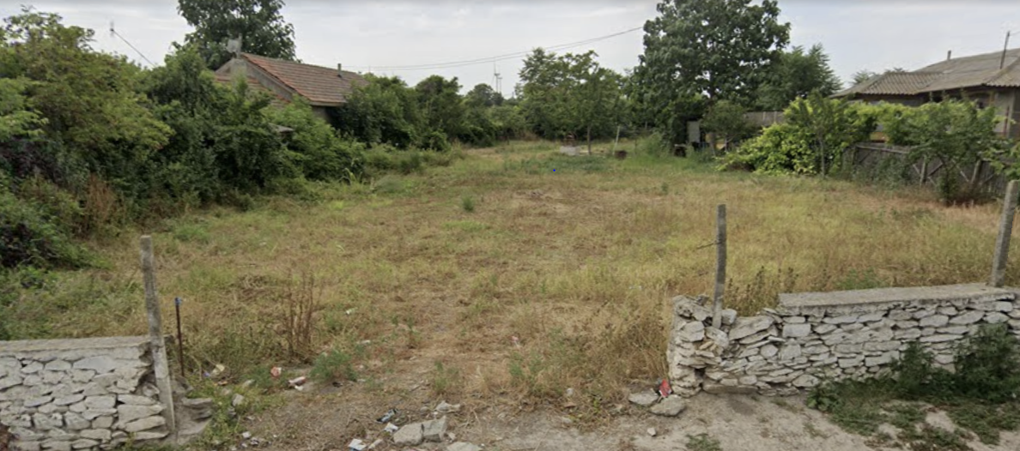

• politici de zonare şi de folosire a terenului;
Conform Certificatului de Urbanism nr. 8 din 31.05.2023 (Anexat) – Terenul pe care urmează a fi executată lucrarea este situat in intravilanul Localității Mihai Viteazu, este proprietate a S.C. HEFE ARTIZAN S.R.L., conform CVC nr. 397/07.02.2023. Terenul pe care urmează a fi executată lucrarea are categoria de curți construcții și arabil.
• arealele sensibile;
Nu este cazul. ROSPA0031 - Delta Dunării și Complexul Razim - Sinoie se află la aproximativ 2 km față de zona studiată. Realizarea investiției nu va afecta în nici un fel zona protejată menționată anterior.
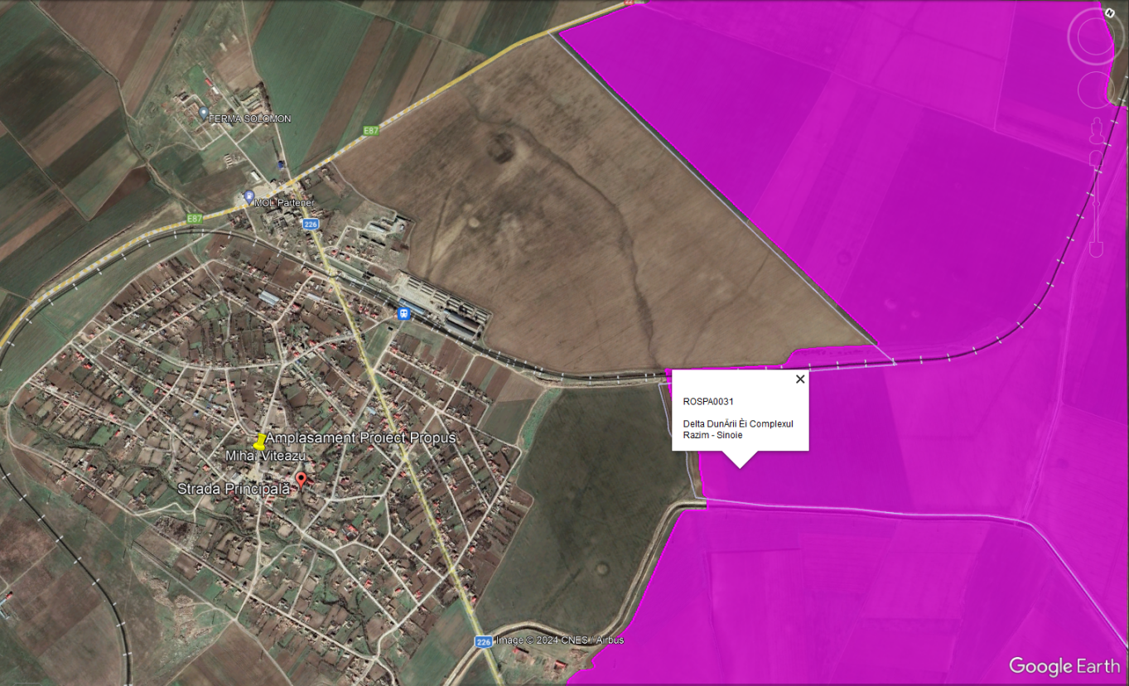

- coordonatele geografice ale amplasamentului proiectului, care vor fi prezentate sub formă de vector în format digital cu referinţă geografică, în sistem de proiecţie naţională Stereo 1970;
Coordonate Geografice: 44°38'34"N 28°40'28"E

- detalii privind orice variantă de amplasament care a fost luată în considerare.
Nu este cazul.

VI. Descrierea tuturor efectelor semnificative posibile asupra mediului ale proiectului, în limita informaţiilor disponibile:

A. Surse de poluanţi şi instalaţii pentru reţinerea, evacuarea şi dispersia poluanţilor în mediu:
- sursele de poluanţi pentru ape, locul de evacuare sau emisarul;
În faza de execuție, vor rezulta următoarele categorii de ape uzate:
- Ape uzate fecaloid–menajere, rezultate din activitatea socială a personalului care execută lucrările (provin de la grupul sanitar şi de la bucătărie).
- Substanţele reziduale –fecaloide.
Eliminarea apelor menajere se va face in fosa septica proprie (bazin vidanjabil) care va respecta toate normele in vigoare si care va avea urmatoarele caracteristici:

Produs: FOSA SEPTICA ECOLOGICA TRICAMERALA
Model: BUNKER 3500
Material Fabricatie: PEHD
Descriere:
Fosa biologica este monobloc, tricamerala, cu un compartiment alaturat celuilalt, unul pentru sedimentare si altul pentru digestie,iar al treilea pentru sedimentare finala.
Compartimentul de sedimentare, fizic separat de digestor este legat de acesta doar prin fanta de trecere din partea extrema a sedimentatorului.
Apa neagra ajunge in sedimentator, unde prin diferenta de greutate specifica dintre apa si materialul sedimentabil se produce separarea de sedimente care precipita in zona de digestie anaeroba.
Apa fara sedimente trece prin conducta in iesire, in timp ce sedimentele raman pe fundul rezervorului si sunt supuse unui proces de digestie anaeroba, prin care se mineralizeaza partial substanta organica.

Fosa septica se va vidanjaperiodic, de catre firme specializate.
Perioada de vidanjare 2-4 ani.
Norme de referinta : RO-HG 188/92 ; NTPA 002/2002 ; SREN 12566-1/2002

Dimensiuni de gabarit:
Model |  | Dimensiuni ( mm ) |  |  |  |  |  | Volum (litri)
Tipul | L.E. | L bazin | Ø bazin | Hi | He | Ø i/e | Ø vidanjare | Util | Total
BUNKER 3500 | 8-15 | 2200 | 1450 | 1350 | 1300 | 110 | 160 | 3500 | 3630

Schema compartimente:
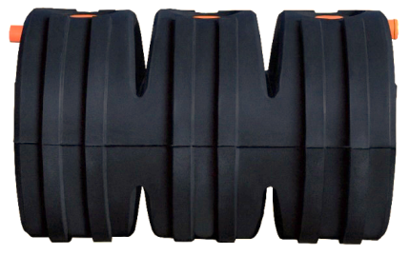
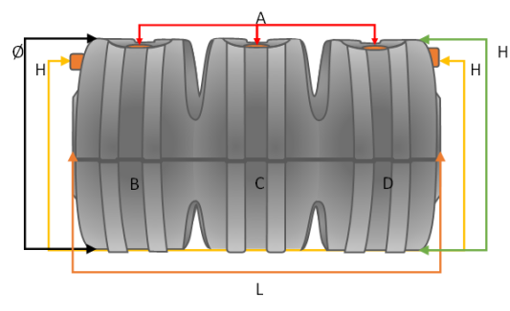

Nomenclator:

A – guri vizitare L bazin – lungime bazin HI - inaltime intrare

B – bazin S₁ (sedimentare 1) Ø bazin – diametru bazin HE – inaltime evacuare

C – bazin D (digestie) H bazin – inaltime bazin L.E.- locuitori echivalenti

D – bazin S₂ (sedimentare 2) H total - inaltime totala produs Øv – diametru racord vidanjare

Ø i/e – diametru racord intrare/evacuare
De asemenea, Apele pluviale din zona carosabila sunt preluate printre intermediul unor scurgeri existente, unde se va monta un separator de hidrocarburi cu filtru coalescent și decantor de nămol cu capacitate de 75 litri/s
a) protecţia calităţii apelor:
- Substanţele reziduale -fecaloide- și apele uzate menajere rezultate în incinta organizației de șantier, vor fi vidanjate şi transportate la staţia de epurare care deserveşte zona.
- În perioada de funcționare al obiectivului, Spațiul comercial va fi racordat la sistemul de alimentare cu apă și Fosa septica se va vidanja periodic, de catre firme specializate
- staţiile şi instalaţiile de epurare sau de preepurare a apelor uzate prevăzute;
Nu este cazul.

b) protecţia aerului:
- sursele de poluanţi pentru aer, poluanţi, inclusiv surse de mirosuri;
Pe perioada lucrărilor, principalele surse de poluare a aerului le reprezintă utilajele din sistemul operaţional participant (buldozere, remorci, excavatoare, săpătoare de şanţ, macara, autocamioane de transport), echipate cu motoare termice omologate, care în urma arderii combustibilului lichid, evacuează gaze de ardere specifice (gaze cu conţinut de monoxid de carbon, oxizi de azot, şi sulf, particule în suspensie şi compuşi organici volatili metalici) în limitele admise de normele în vigoare.
Schimbările climatice (creşterea temperaturii, modificări ale precipitaţiilor, scăderea straturilor de zăpadă şi gheaţă) au loc la nivel global şi în Europa, iar unele dintre modificările observate au stabilit recorduri în ultimii ani. Schimbările climatice observate au condus deja la o gamă largă de efecte asupra sistemelor de mediu şi asupra societăţii, efecte importante fiind preconizate şi în viitor. Schimbările climatice pot conduce la creşterea vulnerabilităţilor existente şi la adâncirea dezechilibrelor socioeconomice în Europa. Măsuri de reducere şi adaptare la efectele schimbărilor climatice sunt necesare în numeroase domenii, acestea putând contribui la scăderea pagubelor produse de dezastrele naturale şi alte efecte ale schimbărilor climatice.
Efectele viitoare ale schimbărilor climatice reprezintă o provocare semnificativă pentru operatorii sistemelor de alimentare cu apă, aceştia putându-se confrunta cu o serie de probleme, precum: reducerea cantitativă sau varianţii cantitative neprevăzute ale surselor de apă, afectarea nivelului de calitate al surselor ce poate conduce la creşterea incidenţei bolilor hidrice, punerea sub presiune a reţelelor de canalizare şi staţiilor epurare ca urmare a ploilor de scurtă durată cu intensitate mare şi inundarea zonelor locuite, creşterea concentraţiilor poluanţilor în cursurile de apă în perioadele secetoase, costuri de operare neprevăzute etc.
In comuna Mihai Viteazu nu s-au efectuat studii privind calitatea aerului. Doar la nivel de judet au fost facute studii privind poluarea de fond si poluarea de impact, in anul 2004.
Poluarea de fond si de impact Poluarea de fond urmareste indicatori precum: NO2, SO2, NH3, în regim de prelevare de 24 ore. Analiza s-a realizat prin staţia de supraveghere APM, considerată a fi staţie de tip URBSb (conform manualului de monitorizare, capitolul 4, criterii de clasificare staţii de monitorizare a aerului). La această staţie nu s-au înregistrat depăşiri. Reţeaua de control a poluării de impact constă în monitorizarea permanentă a următoarelor categorii de poluanţi : poluanţi gazoşi, precipitaţii atmosferice, pulberi în suspensie, pulberi sedimentabile.
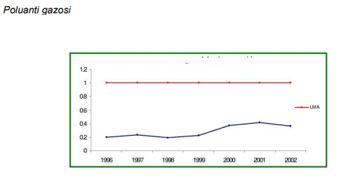
Pentru poluanţii gazoşi nu s-au înregistrat depăşiri în perioada 2000 - 2004, datorită condiţiilor meteo-climatice favorabile dispersiei. Pe de altă parte, emisiile de NOx, sub influenţa radiaţiei solare (cu valori extrem de mari în special în anotimpul cald), se transformă rapid, prin reacţii fotochimice, în ozon. Pentru ozon, în perioada de vară, s-au înregistrat sistematic valori mari.
Datorita utilajelor, vor exista emisii de NO2, CO2 - in limite admise de lege - care contribuie la formarea ploilor acide si favorizeaza acumularea nitratilor la nivelul solului care pot provoca alterarea echilibrului ecologic ambiental. Valorile acestor poluanti nu vor depasi pragurile de de 200 ug/m3(valoare limita orara pentru protectia sanatatii umane) respectiv 95 gCO2/km. Lucrarile se vor realiza cu utilaje verificate, cu norme de poluare scazute pentru a limita poluarea aerului si pentru protejarea sanatatii umane dar si a faunei prezente in zona.
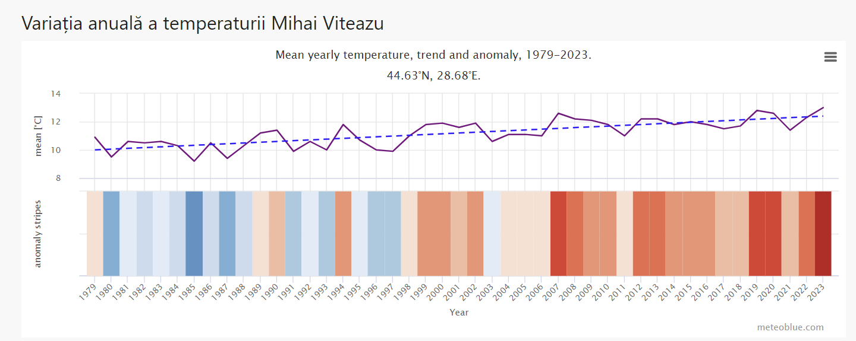
Graficul de sus arată o estimare a temperaturii medii anuale pentru regiunea Mihai Viteazu. Linia albastră punctată reprezintă tendința liniară a schimbărilor climatice. Dacă linia de tendință este ascendentă de la stânga la dreapta, tendința temperaturii este pozitivă și se încălzește în Mihai Viteazu din cauza schimbărilor climatice. Dacă este orizontală, nu se observă nicio tendință clară, iar dacă este descendentă, condițiile din Mihai Viteazu se răcesc în timp.

În partea de jos, graficul arată așa-numitele dungi de încălzire. Fiecare bandă colorată reprezintă temperatura medie pentru un an - albastru pentru anii mai reci și roșu pentru anii mai calzi.
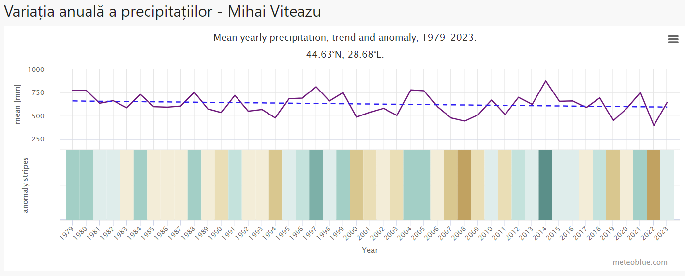
Graficul de sus arată o estimare a precipitațiilor totale medii pentru regiunea Mihai Viteazu. Linia albastră punctată reprezintă tendința liniară a schimbărilor climatice. Dacă linia de tendință este ascendentă de la stânga la dreapta, tendința precipitațiilor este pozitivă și umiditatea crește din ce în ce mai mult în Mihai Viteazu din cauza schimbărilor climatice. Dacă linia este orizontală, nu se observă nicio tendință clară, iar dacă este descendentă, condițiile devin mai uscate în Mihai Viteazu de-a lungul timpului.

Realizarea obiectivului nu va afecta in mod semnificativ climatul din zona,cum se poate observa din graficele de mai sus, deja sunt prezente anomalii de temperatura/precipitatii. Schimbările climatice reprezintă o amenințare foarte gravă, iar consecințele lor ne afectează multe aspecte ale vieții. Datorita schimbarilor climatice, dar si a poztiei obiectivului de investitie, este posibila o cerere de energie electrica suplimentara pe timpul verii, datorita temperaturilor crescute inregistrate, pentru a asigura o temperatura optima, evitand degradari ale produselor si astfel protejand populatia.
Avand in vedere ca obiectivul va fi racordat la reteaua existenta de energie electrica, nu au fost analizate alte scenarii pentru alimentarea cu energie electrica. Pe viitor, daca beneficiarul va dori, se pot lua in considerare forme de energie produse prin transferul energetic al energiei rezultate din procese naturale regenerabile.
Se vor lua toate măsurile constructive, tehnologice, care elimină, la standardul actual, posibilitățile de poluare ale factorilor de mediu ambient.
Standardele tehnologice de echipare ale obiectivului elimină orice posibilitate operatorie de poluare în incinta amenajată. Astfel obiectivul se preconizează a nu avea un impact semnificativ asupra mediului.
Măsuri de diminuare a impactului asupra calității aerului și climei
Pe perioada lucrărilor de construcții – montaj se propun următoarele măsuri pentru diminuarea impactului:
- Pe durata pauzelor se vor opri motoarele de la utilaje și/sau autoutilitare;
- Verificarea tehnică riguroasă a motoarelor autovehiculelor și utilajelor necesare realizarii proiectului;
- Utilizarea traseelor optime pentru transportul materialelor, stropirea drumurilor în perioadele secetoase;
- Transportul materialelor pulverulente în mijloace de transport acoperite cu prelată.
\

În perioada de operare în condiții normale de funcționare nu se înregistrează un impact asupra aerului atmosferic.
În atmosferă, în etapa operațională se vor lua următoarele măsuri:
- se vor efectua verificări periodice ale stării obiectivelor;
- se va realiza și respecta un grafic de revizii curente;
- instalaţiile pentru reţinerea şi dispersia poluanţilor în atmosferă;
Nu este cazul.
c) protecţia împotriva zgomotului şi vibraţiilor:
- sursele de zgomot şi de vibraţii;
Principalele surse de zgomot şi vibraţii de pe amplasament vor fi reprezentate de: funcţionarea motoarelor de acţionare şi a generatoarelor electrice; manipularea materialului de construcții și a materialului tubular;funcţionarea utilajelor terasiere folosite pentru amenajarea terenului.
Principalele surse de zgomot din perioada de exploatare vor fi reprezentate instalațiile interioare de încalzire și climatizare, dar si de instalațiile de ventilație. La dimensionarea instalatiilor de incalzire si ventilare s-au folosit vitezele recomandate astfel incat sa nu se produca zgomote in instalatia de incalzire sau in tubulaturile de ventilatie.
Ventilatoarele se vor alege cu turatii scazute pentru a minimiza zgomotele si vibratiile.
- au stabilit măsuri adecvate de gestionare a apelor uzate rezultate în perioada de funcționare (preepurare și evacuare în bazinul vidanjabil) prin montarea unor instalații dimensionate corespunzător.

- amenajările şi dotările pentru protecţia împotriva zgomotului şi vibraţiilor;
În vederea protecției împotriva zgomotului, glourile de uși și ferestre vor fi prevăzute cu tâmplărie din PVC cu geam termoizolator.
Atât în perioada de construire cât și în perioada de funcționare se vor respecta următoarele condiții:
- respectarea prevederilor HG nr. 321/2005 privind evaluarea și gestionarea zgomotului ambiental, republicată în 2008 și ale STAS 10009-88 privind Limitele admisibile ale nivelului de zgomot;
- conform prevederilor Ordinului Ministerului Sănătății nr. 119/2014 pentru aprobarea normelor de igienă și sănătate publică privind mediul de viață al populației, art.16, la limita receptorilor protejați, zgomotul datorat activității pe amplasamentele autorizate nu va depăși nivelul admis: 55 dB și curba zgomot Cz 50 în timpul zilei, respectiv 45 dB și curba zgomot Cz 40 în timpul nopții.

d) protecţia împotriva radiaţiilor:
- sursele de radiaţii;
Nu este cazul.
- amenajările şi dotările pentru protecţia împotriva radiaţiilor;
Nu este cazul.
e) protecţia solului şi a subsolului:
- sursele de poluanţi pentru sol, subsol, ape freatice şi de adâncime;
În perioada de execuție au loc o serie de modificări în calitatea și structura solului ca urmare a ocupării unor suprafețe cu organizarea de șantier și a frontului de lucru. Formele de impact identificate în această perioadă pot fi:
- Poluări accidentale cu hidrocarburi sau alte substanțe scurse accidental direct pe sol;
- Depozitarea necontrolată a deșeurilor, a materialelor de construcții, a deșeurilor tehnologice.
Lucrările se vor realiza cu respectarea etapelor de execuție a proiectului, a respectării disciplinei tehnologice în timpul operațiilor de construcții-montaj, a depozitării corespunzătoare a deșeurilor și a programului de refacere a terenului,, astfel impactul asupra solului va fi redus.
- lucrările şi dotările pentru protecţia solului şi a subsolului;
Deșeurile menajere vor fi colectate în pubele metalice, amplasate în locul special amenajat în incintă (țarc cu platformă din beton și închideri din plasă bordurată) și care se vor evacua în mod ritmic, prin intermediul serviciilor de salubritate.Sratul vegetal va fi depozitat separat în vederea utilizǎrii lui la refacerea terenului la terminarea lucrărilor
f) protecţia ecosistemelor terestre şi acvatice:
- identificarea arealelor sensibile ce pot fi afectate de proiect;
Nu este cazul.
Lucrarile se afla la distanta de aproximativ 2 km fata de ANPIC ROSPA0031 - Delta Dunării și Complexul Razim – Sinoie. La vizitele in teren s-au observat specii comune de fauna si flora, specifice categoriei de folosinta a terenului dar si a amplasarii acestuia. Dintre acestea amintim: Columba livia, Passer domesticus, Mus musculus, Apodemus agrarius.

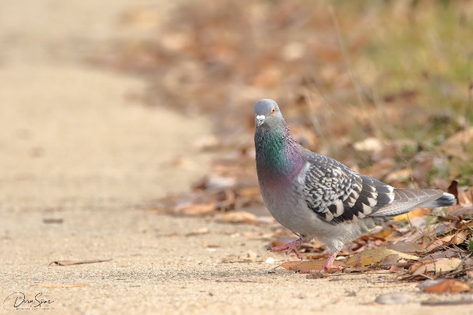
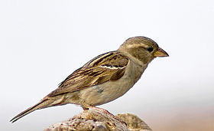
- lucrările, dotările şi măsurile pentru protecţia biodiversităţii, monumentelor naturii şi ariilor protejate;
Nu este cazul.
g) protecţia aşezărilor umane şi a altor obiective de interes public:
S-au respectat OMS nr. 331/1999, STAS 6472 privind microclimatul, NP 008 privind puritatea aerului, STAS 6221 si STAS 6646 privind iluminarea naturala si artificiala.
Spatiile vor fi iluminate natural si artificial, direct proportional cu gabaritul spatiilor cat si conform cu functiunea adapostita.
După terminarea execuţiei lucrărilor, constructorul are obligaţia să elimine toate deşeurile rezultate, în locuri amenajate şi puse la dispoziţie de beneficiar;
După terminarea execuţiei lucrărilor, terenurile pe care s-au depozitat materiale se vor reda în condiţiile destinaţiei anterioare.
h) prevenirea şi gestionarea deşeurilor generate pe amplasament în timpul realizării proiectului/în timpul exploatării, inclusiv eliminarea:
- lista deşeurilor (clasificate şi codificate în conformitate cu prevederile legislaţiei europene şi naţionale privind deşeurile), cantităţi de deşeuri generate;
Deşeurile rezultate în urma desfăşurării activităţilor de construcţie-montaj,(codificate conform HG nr.856/2002 privind evidenţa gestiunii deşeurilor şi pentru aprobarea listei cuprinzând deşeurile, inclusiv deşeurile periculoase, Anexa 2) sunt următoarele:
- deşeuri din construcţii: cod 17
- pământ şi piatră rezultată din excavaţii, cod 17 05;
- deşeuri de materiale de construcţie, cod 17 01 rezultate din eventuala rebutare a unor şarje de betoane dacă nu se respectă graficele de lucru şi moloz rezultat din demolările parţiale de la SPP_{p} şi bazinul de aspiraţie;
- deşeuri metalice, în cantităţi reduse rezultate din montajul armăturirilor cod 17 04;
- deşeuri de ambalaje şi deşeuri asimilabile din comerţ: cod 15 şi cod 20
- deşeuri de hârtie şi carton de la ambalaje - cod 20 01 01/15 01 01 rezultate din activităţile de birou în cadrul organizării de şantier;
- deşeuri de lemn de la ambalaje - cod 20 01 38/15 01 03 rezultate din activitatea curentă de pe şantier;
- deşeuri de mase plastice de la ambalaje - cod 20 01 39/15 01 02 rezultate din activităţile de birou în
cadrul organizării de şantier;
- alte tipuri de deşeuri în cantităţi nesemnificative, cod 20 01 şi 20 02.
- deşeuri nespecificate în altă parte: cod 16
- deşeuri de la tehnologia de montare a echipamentelor electrice şi cablurilor electrice - cod 16 02;
- deşeuri de la baterii şi acumulatori - cod16 06;
Activitatea sezonieră de irigare generează cantităţi mici de deşeuri. Actvitatea de mentenanţă poate genera deşeuri din întreţinerea echipamentelor mecanice, electrice şi de automatizare. Deşeurile tipice rezultate din această activitate sunt nepericuloase :
- uleiuri uzate;
- degresanţi pentru întreţinerea echipamentelor;
- piese de schimb (mai rar);
- consumabile (filtre de aer şi ulei):
- materiale textile de curăţat;
- ambalaje rezultate de la înlocuirea unor piese;
- ambalajele materialelor consumabile.
Toate aceste deșeuri vor fi colectate selectiv și vor fi transportate de un operator economic.
Este dificil de făcut o evaluare cantitativă a acestor deşeuri, tehnologiile adoptate în perioada de execuţie fiind prioritare în evaluarea naturii şi cantităţii de deşeuri. Cantităţile de deşeuri pot fi apreciate global, după listele cantităţilor de lucrări.
- programul de prevenire şi reducere a cantităţilor de deşeuri generate;
Nu este cazul.
- planul de gestionare a deşeurilor;
Deşeurile rezultate în perioada execuţiei lucrărilor vor fi evacuate de pe amplasament prin grija firmei constructoare în vederea procesării sau predării la centre speciale de colectare, reciclare, eliminare.
Deşeurile menajere vor fi colectate în pubele şi evacuate la rampa ecologică de gunoi care deserveşte zona prin grija beneficiarului.Substanţele reziduale - fecaloide - rezultate din toaletele ecologice amplasate în incinta organizării de șantier vor fi vidanjate şi transportate la staţia de epurare care deserveşte zona.
Deşeurile metalice rezultate sunt colectate, sortate şi predate spre valorificare, pe baza de contract, unei firme de profil.
Deşeurile rezultate în urma operaţiilor de revizie, sunt evacuate de pe amplasament prin grija firmelor specializate care execută lucrările .
În vederea eliminării impactului negativ al deşeurilor asupra mediului şi sănătăţii umane se va ţine cont de următoarele:
- se va ţine evidenţa strictă a cantităţilor şi tipurilor de deşeuri produse şi a operaţiunilor cu deşeuri conform prevederilor HG 856/2002 şi Legii 211/2011;
- este interzisă abandonarea deşeurilor sau depozitarea în locuri neautorizate; toate tipurile de deşeuri rezultate vor fi eliminate de pe amplasament şi depozitate pe baza contractelor încheiate cu firme autorizate.
i) gospodărirea substanţelor şi preparatelor chimice periculoase:
- substanţele şi preparatele chimice periculoase utilizate şi/sau produse;
Nu este cazul.
- modul de gospodărire a substanţelor şi preparatelor chimice periculoase şi asigurarea condiţiilor de protecţie a factorilor de mediu şi a sănătăţii populaţiei.
Nu este cazul.

B. Utilizarea resurselor naturale, în special a solului, a terenurilor, a apei şi a biodiversităţii.
Pentru realizarea obiectivului investiției se vor utiliza numai materiale conform reglementărilor naţionale în vigoare, precum şi legislaţiei şi standardelor naţionale armonizate cu legislaţia Uniunii Europene.
Nu se vor folosi alte resurse naturale decât cele folosite în mod obișnuit la realizarea unui astfel de proiect, respectiv nisipul, apa și pietrișul care vor fi aduse pe amplasament de către constructori.

VII. Descrierea aspectelor de mediu susceptibile a fi afectate în mod semnificativ de proiect:
- impactul asupra populaţiei, sănătăţii umane, biodiversităţii (acordând o atenţie specială speciilor şi habitatelor protejate), conservarea habitatelor naturale, a florei şi a faunei sălbatice, terenurilor, solului, folosinţelor, bunurilor materiale, calităţii şi regimului cantitativ al apei, calităţii aerului, climei (de exemplu, natura şi amploarea emisiilor de gaze cu efect de seră), zgomotelor şi vibraţiilor, peisajului şi mediului vizual, patrimoniului istoric şi cultural şi asupra interacţiunilor dintre aceste elemente. Natura impactului (adică impactul direct, indirect, secundar, cumulativ, pe termen scurt, mediu şi lung, permanent şi temporar, pozitiv şi negativ);
Impactul asupra populației va fi unul pozitiv prin creșterea oportunităților de locuri de muncă.
Impactul asupra florei și faunei, asupra solului, aerului, apei este foarte redus și temporar,
doar pe perioada de construcție a clădirii. Exploatarea în timp a clădirii nu ridică probleme în ceea ce
privește poluarea factorilor de mediu.
Impactul produs asupra apelor: există posibilitatea poluării accidentale cu carburanți și lubrefianți a apei de către utilajele folosite în timpul execuției lucrărilor. Aceste accidente pot fi evitate prin respectarea unor măsuri organizatorice (alimentarea cu combustibil a utilajelor din cisterne în locuri amenajate din organizarea de șantier). Se apreciază că lucrările de execuție nu afectează calitatea apei pe zona de lucru, decât eventual pe timpul execuției, parametrii de calitate fizico-chimici, biologici și bacteriologici ramânând în limitele admise.
lmpactul produs asupra aerului: emisiile poluante pentru aer în perioada de execuție a lucrărilor vor fi gazele de eșapament rezultate din funcționarea utilajelor mecanice și de transport - emisii ce se încadrează conform estimărilor făcute în limitele prevăzute de reglementarile în vigoare pentru protecția mediului.
lmpactul produs asupra climei: emisiile poluante de gaze cu efect de seră, atât în perioada de execuție a lucrărilor, cât și în perioada de exploatare a spațiului, nu sunt de mare amploare și se află în limitele prevăzute de reglementarile în vigoare pentru protecția mediului, nefiind un risc de poluare semnificativă.
lmpactul asupra vegetației și faunei terestre: fauna este temporar perturbată doar pe timpul execuției lucrărilor, fără efecte majore.
Exploatarea se va face în condițiile corespunzătoare, aprobate de forurile abilitate pentru a nu fi puseîn pericol igiena și sănătatea oamenilor, a vecinilor și a mediului. Nu se vor folosi materiale la amenajarea imobilului ce pot avea efecte negative asupra igienei și sănătății oamenilor.

- extinderea impactului (zona geografică, numărul populaţiei/habitatelor/speciilor afectate);
Din punct de vedere al protecției mediului înconjurător menționăm că funcționarea unui asemenea obiectiv nu agresează mediul înconjurător cu degajări de gaze toxice, radiații periculoase și nu contaminează apa și solul.
- magnitudinea şi complexitatea impactului;
Magnitudinea impactului este diferită în funcție de procesele tehnologice desfășurate, de condițiile atmosferice, de numărul de utilaje și echipamente aflate simultan în acțiune.
Impactul cu caracter local, manifestat în special prin zgomot se va manifesta pe durata executării proiectului, în zilele de lucrătoare. Impactul va fi redus, temporar, cu caracter local, manifestându-se în zona frontului de lucru și a organizării de șantier.
- probabilitatea impactului;
Probabilitatea unui impact semnificativ asupra mediului înconjurător este foarte redus. Construirea obiectivului va avea un impact visual pozitiv prin imbunătățirea aspectului cotidian al zonei care este într-o continuă formare și modernizare.
Prin respectarea proiectului de execuție și a măsurilor prevăzute pentru diminuarea impactului asupra factorilor de mediu se va reduce probabilitatea producerii de evenimente care să amplifice presiunea asupra factorilor de mediu.
- durata, frecvenţa şi reversibilitatea impactului;
Impactul negativ generat în perioada de construcție se va întinde strict pe perioada de execuție a lucrărilor (12 luni) și probabil pe o perioadă de timp foarte scurtă după terminarea lucrărilor.
Impactul va avea o frecvență variabilă (în funcție de programul de execuție și tipul lucrărilor executate). Din punct de vedere al mărimii complexității proiectului se estimează ca impactul va fi redus, temporar și local, variabil și reversibil.
Implementarea măsurilor obligatorii de prevenire și reducere a impactului negativ asupra mediului, vor contribui la scăderea duratei și frecventei unor tipuri de impacturi negative.- măsurile de evitare, reducere sau ameliorare a impactului semnificativ asupra mediului;
Se vor lua toate măsurile constructive, tehnologice, care elimină, la standardul actual, posibilitățile de poluare ale factorilor de mediu ambient.
Se va organiza controlul periodic al echipamentelor, se vor executa probe de apă evacuate, măsuratori de emisii în atmosferă.
Standardele tehnologice de echipare ale obiectivului elimină orice posibilitate operatorie de poluare în incinta amenajată. Astfel obiectivul se preconizează a nu avea un impact semnificativ asupra mediului.
Măsuri de reducere a impactului asupra populației și sănătății umane:
• se vor realiza lucrările esalonat, pe baza graficului de lucrări, astfel încât să fie scurtată perioada de execuţie, pentru a diminua durata de manifestare a efectelor negative;
• se va respecta condiţia privind optimizarea traseelor utilajelor de construcţie şi mijloacelor de transport, astfel încât să se evite blocajele şi accidentele de circulaţie;
• se va asigura accesul populaţiei la proprietatile acestora din vecinătatea zonelor de lucru, daca este cazul;
• se va asigura funcţionarea la parametri optimi proiectaţi a utilajelor tehnologice şi mijloacelor de transport pentru reducerea noxelor şi zgomotului care ar putea afecta factorul uman;
• pentru protecţia antizgomot, amplasarea unor construcţii ale şantierului se va realiza în aşa fel încât să constituie ecrane între şantier şi localitate;
• se recomandă lucrul numai în perioada de zi, respectându-se perioada de odihnă a localnicilor;
• în cazul unor reclamaţii din partea populaţiei, se vor modifica traseele de circulaţie;
• se va asigura semnalizarea zonelor de lucru cu panouri de avertizare;
- natura transfrontalieră a impactului.
Activitatea se va desfășura exclusiv în incinta proprietate privată a beneficiarului. Sunt luate măsuri de protecție a vecinătăților, respectând normativele și metodologiile în vigoare, prin distanțe de protecție și securitate la incendiu, impactul asupra extinderii transfrontiere este nesemnificativ.

VIII. Prevederi pentru monitorizarea mediului - dotări şi măsuri prevăzute pentru controlul emisiilor de poluanţi în mediu, inclusiv pentru conformarea la cerinţele privind monitorizarea emisiilor prevăzute de concluziile celor mai bune tehnici disponibile aplicabile. Se va avea în vedere ca implementarea proiectului să nu influenţeze negativ calitatea aerului în zonă.
În privința monitorizării proiectului aceasta se împarte în două categorii principale:
▪ Monitorizarea respectării actelor de reglementare în timpul execuției;
▪ Monitorizarea după punerea în exploatare a obiectivului.

In perioada de execuție, constructorul are obligația respectării planului de monitorizare în perioada de construcție, care cuprinde toate măsurile de protecție a mediului în perioada de execuție și care este supus aprobării de către Agenția pentru Protecția Mediului Constanta.
În perioada execuției lucrărilor este necesară monitorizarea factorilor de mediu în scopul urmăririi eficienței măsurilor aplicate, cât și pentru a stabili măsuri corective în cazul neîncadrării în normele specifice.
Nu vor fi afectate obiectivele de interes istoric sau cultural. Prin executarea lucrărilor proiectate vor aparea unele influențe favorabile din punct de vedere economic și social.
Datorită faptului că în unitate nu există factori de poluare, nu se impun dotări și măsuri pentru controlul emisiilor de poluanți în mediu și pentru monitorizarea activităților destinate protecției mediului. Personalul va fi instruit corespunzător. Activitatea se va desfășura cu respectarea condițiilor impuse de instituțiile de avizare.
Obligații legale ale titularului de proiect
Pe lângă obligativitatea monitorizării implementării proiectului, titularul va avea următoarele obligații:
- va depune la Agenția pentru Protecția Mediului copii după contractele încheiate cu firmele specializate pentru eliminarea deșeurilor de pe amplasament și evidența deșeurilor conform prevederilor HG 856/2002;
- va asigura implementarea tuturor măsurilor de protecție a factorilor de mediu propuse prin proiect și descrise în documentația de mediu;
- va obține toate avizele precizate în certificatul de urbanism cu respectarea condițiilor din acestea și din documentația tehnică;
- va informa în scris autoritatea publică competentă pentru protecția mediului ori de câte ori există o schimbare de fond a datelor care au stat la baza eliberării prezentei;
- va informa în scris autoritatea publică competentă pentru protecția mediului începerea lucrărilor;
- va notifica în scris autoritatea publică competentă pentru protecția mediului finalizarea lucrărilor în vederea realizării verificării și întocmirii procesului verbal de constatare a respectării tuturor condițiilor impuse.

IX. Legătura cu alte acte normative şi/sau planuri/programe/strategii/documente de planificare:

A. Justificarea încadrării proiectului, după caz, în prevederile altor acte normative naţionale care transpun legislaţia Uniunii Europene: Directiva 2010/75/UE (IED) a Parlamentului European şi a Consiliului din 24 noiembrie 2010 privind emisiile industriale (prevenirea şi controlul integrat al poluării), Directiva 2012/18/UE a Parlamentului European şi a Consiliului din 4 iulie 2012 privind controlul pericolelor de accidente majore care implică substanţe periculoase, de modificare şi ulterior de abrogare a Directivei 96/82/CE a Consiliului, Directiva 2000/60/CE a Parlamentului European şi a Consiliului din 23 octombrie 2000 de stabilire a unui cadru de politică comunitară în domeniul apei, Directiva-cadru aer 2008/50/CE a Parlamentului European şi a Consiliului din 21 mai 2008 privind calitatea aerului înconjurător şi un aer mai curat pentru Europa, Directiva 2008/98/CE a Parlamentului European şi a Consiliului din 19 noiembrie 2008 privind deşeurile şi de abrogare a anumitor directive, şi altele).
Nu este cazul.

B. Se va menţiona planul/programul/strategia/documentul de programare/planificare din care face proiectul, cu indicarea actului normativ prin care a fost aprobat.
Nu este cazul.

X. Lucrări necesare organizării de şantier:
- descrierea lucrărilor necesare organizării de şantier;
Se precizează că lucrările de execuţie se vor desfăşura numai în limitele incintei deţinute de titular și nu vor afecta domeniul public.
Antreprenorul va trebui să se organizeze astfel încât materialele de bază să fie aduse la locul de pus în operă la date prestabilite prin graficul de execuție.
Pentru buna funcționare a șantierului se va asigura racordul la rețeaua de curent electric.
Personalul de conducere a santierului – reprezentantii beneficiarului, antreprenorilor si subantreprenorilor isi desfasoara activitatea in birouri (containere tip birou) în organizarea de santier . Containerul birou va fi dotat cu mobilier si aparatura specifica si va fi conectate la utilitati functionale – energie electrica, comunicatii. Iluminatul si incalzirea vor asigura confortul si ergonomia locurilor de munca .
Pentru lucrători sunt prevazute spatii pentru echipare/dezechipare.Acestea sunt special amenajate în containerul vestiar, utilat si dotat corespunzator acestui scop – iluminat si incalzit. Lucrătorii isi pot usca imbracamintea de lucru, daca este cazul, iar vestimentatia si efectele personale sunt păstrate în siguranţă prin încuierea baracamentelor.
Obligaţia asigurarii containerelor pentru birouri si activitati social-sanitare revine fiecarui antreprenor, subantreprenor, pentru personalul propriu, dacă prin contractele dintre parţi nu se prevede altfel.
Şantierul este organizat şi dotat astfel încat lucrătorii au acces facil la : Apă potabilă; un numar corespunzator de cabine WC şi chiuvete pentru spalare . În organizarea de şantier se vor amplasa un număr suficient de grupuri sanitare ecologice . Numarul acestora va fi corelat cu numarul maxim al persoanelor existente la un moment dat în şantier.
Serviciile privind curăţirea si igienizarea grupurilor sanitare, precum şi ritmicitatea acestor servicii, vor fi asigurate pe baza de contract de catre o firma specializată .
Obligaţia organizării, contractării şi asigurarii acestor servicii revine antreprenorului care, pe baza de contract cu beneficiarul, va executa organizarea de santier . Apa potabilă este asigurată periodic prin intermediul unei firme specializate de ambalare şi umplere şi distribuţie apă potabilă în baza unui contract de servicii.
În incinta şantierului vor exista în mod permanent un numar suficient de truse sanitare si primajutor, dotate corespunzator si in termen de valabilitate.
Obligatia asigurarii de materiale igienicosanitare si truse de prima interventie revine fiecarui angajator pentru lucratorii proprii, daca prin contractele dintre parti nu se prevede altfel . Modul de organizare a interventiei in caz de necesitate, precum si a instruirii personalului in acest scop este obligatia fiecarui angajator si se face conform reglementarilor interne ale acestora, cu respectarea minimala a cerintelor legale si vor fi descrise in Planul propriu de SSM .
În incinta şantierului se vor organiza pichete echipate cu: rola furtun tip C echipat, ranga, galeata, stingator P6 sau SM6, cange, lopata, cheie ABC, cheie hidrant, topor-tarnacop, ladita de nisip (aflata la baza pichetului). si puncte de interventie PSI dotate cu mijloace de stins incendii.
Modul de organizare a interventiei si evacuarii in caz de incendiu, a asigurarii materialelor si mijloacelor de interventie, precum si a instruirii personalului in acest scop este obligatia fiecarui angajator si se face conform reglementarilor interne ale acestora, cu respectarea minimala a cerintelor legale si vor fi descrise in Planul propriu de SSM . Se va anexa lista si amplasarea mijloacelor de interventie in caz de incendiu, precum si componenta echipelor de interventie .
Depozitarea materialelor se face in spatii si incinte special organizate si amenajate in acest scop, imprejmuite si asigurate impotriva accesului neautorizat .
Fiecare antreprenor/subantreprenor are obligatia de a amenaja, dota si intretine corespunzator zonele proprii de depozitare in locatia pusa la dispozitie de beneficiar, de a organiza descarcarea/incarcarea si manipularea materialelor,de a asigura gestiunea tuturor bunurilor aprovizionate pentru realizarea lucrarii . Depozitele constau in spatii libere, delimitate prin imprejmuire cu gard si porti de acces dotate cu sisteme de inchidere si incuiere – pentru materialele care permit depozitarea in spatii deschise, precum si din containere magazii metalice – pentru materiale si alte bunuri care necesita astfel de conditii de inmagazinare.
Pentru efectuarea operatiilor de manipulare, transport si depozitare, conducatorul locului de munca care conduce operatiile, stabileste masurile de securitate necesare si supravegheaza permanent desfasurarea acestora respectand prevederile Normelor metodologice de aplicare a Legii securitatii si sanatatii in munca nr. 319/2006.
Operatiunile de incarcare-descarcare se vor executa numai sub conducerea unui resposabil, instruit pentru acest scop si cunoscator al masurilor de securitate şi sănătate în muncă. Descarcarea se va face in mod ordonat, materialele asezandu-se dupa specificul lor in gramezi sau stive.
La întocmirea proiectului au fost respectate prevederile care privesc proiectarea din următoarele norme de protecția muncii:
- Regulamentul privind protecția și igiena muncii în construcții – Bul.construcțiilor nr. 5, 6, 7, 8/1993;
- Norme generale de protecția muncii – elaborate de Ministerul Muncii și Protecției Sociale și Ministerul Sănătății – 1996;
- Legea protecției muncii nr.90/1996 – Normele metodologice de aplicare.
Proiectul nu cuprinde lucrări speciale sau tehnologii care să necesite precizări suplimentare celor incluse în normative.
Se precizează că la executarea proiectului, beneficiarul are obligația să respecte cu strictețe toate prevederile conținute atât în proiect cât și măsurile de protecția muncii sus menționate, existente în vigoare și care vizează activitatea curentă pe șantierele de construcții și montaj, în vederea înlăturării oricărui pericol de accidentare.
Pe durata executării lucrărilor de construire se vor respecta următoarele:
- Legea 90/1996 privind protecţia muncii;
- Norme generale de protecţia muncii;
- Regulamentul MLPAT 9/N/15.03.1993 privind protecţia şi igiena muncii în constructii -ed. 1995;
- Ord. MMPS 235/1995 privind normele specifice de securitatea muncii la înălţime; - Ord. MMPS 255/1995 - normativ cadru privind acordarea echipamentului de protecţie individuală;
- Ord. MLPAT 20N/11.07.1994 - Normativ C300-1994.
- Alte acte normative în vigoare în domeniu la data executării propriu-zise a lucrărilor.

- localizarea organizării de şantier;
Lucrările de execuţie se vor desfăşura numai în limitele incintei deţinute de titular și nu vor afecta domeniul public.
Principalele etape de executie sunt:
- Realizarea lucrarilor pregatitoare de amenajare a terenului: inlaturare strat vegetal, lucrari de terasamente, nivelari, umpluturi, etc
- Lucrari de constructii si instalatii la cladirile propuse
- Lucrari de amenajari exterioare, instalatii, spatii verzi etc

- descrierea impactului asupra mediului a lucrărilor organizării de şantier;
În timpul perioadei de execuţie a contractului poluarea aerului poate fi provocata de:
- Motoarele cu ardere internă din dotarea maşinilor şi utilajelor (excavatoare, buldozere, camioane) prin arderea combustibilului (emisii fugitive de gaze de ardere);
- Particulele de praf (pulberi în suspensie) rezultate în urma activităţilor de terasare şi excavare;
- Pulberile în suspensie dislocate de vehiculele şi utilajele aflate în mişcare, pe şantier, pentru transportul materialelor sau a personalului, sau pulberile în suspensie dislocate de circulaţia utilajelor pe şantier.
- Depozitarea temporară în locuri special amenajate a unor tipuri de deşeuri (din construcții) sau materiale.
- Transportul deşeurilor şi materialelor rezultate cu un conţinut mare de particule şi praf.
Este demonstrat ştiinţific că emisiile de gaze scad odată cu creşterea performanţelor motorului, de aceea tendinţa globală este de a produce motoare cu un consum mai mic de combustibil şi un control mai restrictiv în ceea ce priveşte emisiile de gaze.
Influenţa acestor surse de emisii fugitive de pulberi în suspensie şi gaze de ardere este puternic atenuată de mărimea amplasamentului şi repartizarea utilajelor la diversele puncte de lucru.
În vederea reducerii la minim a posibilului impact asupra mediului al activităților de construcții se au în vedere următoarele:
- Utilajele tehnologice vor respecta prevederile HG nr. 467/2018 privind stabilirea unor măsuri pentru aplicarea Regulamentului (UE) 2016/1.628 al Parlamentului European și al Consiliului din 14 septembrie 2016 privind cerințele referitoare la limitele emisiilor de poluanți gazoși și de particule poluante și omologarea de tip pentru motoarele cu ardere internă pentru echipamentele mobile fără destinație rutieră, de modificare a regulamentelor (UE) nr. 1.024/2012 și (UE) nr. 167/2013 și de modificare și abrogare a Directivei 97/68/CE
- Se vor utiliza vehicule corespunzătoare din punct de vedere tehnic.
- Se vor utiliza mijloace de transport acoperite pentru materialele și deșeurile ce pot produce emisii de praf.
- Pe șantier vor fi luate în considerare toate cerinţele referitoare la limitarea substanţelor şi emisiilor fugitive periculoase.

- surse de poluanţi şi instalaţii pentru reţinerea, evacuarea şi dispersia poluanţilor în mediu în timpul organizării de şantier;
Nu este cazul.
- dotări şi măsuri prevăzute pentru controlul emisiilor de poluanţi în mediu.
În timpul întregii perioade de șantier, echipamentul va fi verificat zilnic (înainte de începerea programului).
Testele, examinările şi inspecţiile asupra echipamentelor utilizate vor fi în concordanţă cu legile şi regulamentele în vigoare în România. Este responsabilitatea Constructorului să asigure în totalitate necesarul de instrumente şi echipamente de lucru şi protecţie.
Respectarea regulilor de şantier privind managementul materialelor şi deşeurilor, coordonarea traficului, minimizarea emisiilor în apă, aer şi zgomot vor asigura controlul emisiilor de poluanți în mediu.

XI. Lucrări de refacere a amplasamentului la finalizarea investiţiei, în caz de accidente şi/sau la încetarea activităţii, în măsura în care aceste informaţii sunt disponibile:

După realizarea lucrărilor proiectate vor apare influienţe favorabile atât din punct de vedere economico-social, cât şi asupra factorilor de mediu astfel:
- Pe tot parcursul execuţiei lucrărilor şi funcţionării obiectivului se vor lua toate măsurile şi se vor realiza toate lucrările necesare pentru protecţia mediului.
- Se va avea în vedere restrângerea spaţiului de depozitare a deşeurilor rezultate în perioada de execuţie la minimum necesar prin depozitarea acestora în mod corespunzator cu evitarea amestecării tipurilor de deşeuri, predarea celor refolosibile la firmele specializate şi transportarea celorlalte deşeuri în locuri special amenajate;
- Depozitarea provizorie a materialelor de construcţie, a utilajelor şi a instalaţiilor se va face cu respectarea normelor în vigoare privind protecţia mediului;
- Deşeurile produse în timpul execuţiei vor fi colectate / valorificate / eliminate, conform normelor în vigoare privind gestiunea deşeurilor;
- In cazul unui incident sau accident care afecteaza semnificativ mediul se va înştiinta imediat A.P.M. Constanta;
- La finalizarea lucrărilor de investiţii se va anunţa A.P.M. Constanta în vederea intocmirii procesului verbal de constatare. Procesul verbal întocmit în aceasta etapă va fi insoţit de procesul verbal de recepţie a lucrărilor realizate.

XII. Anexe - piese desenate:

Anexate.

XIII. Pentru proiectele care intră sub incidenţa prevederilor art. 28 din Ordonanţa de urgenţă a Guvernului nr. 57/2007 privind regimul ariilor naturale protejate, conservarea habitatelor naturale, a florei şi faunei sălbatice, aprobată cu modificări şi completări prin Legea nr. 49/2011, cu modificările şi completările ulterioare, memoriul va fi completat cu următoarele:

Nu este cazul.

XIV. Pentru proiectele care se realizează pe ape sau au legătură cu apele, memoriul va fi completat cu următoarele informaţii, preluate din Planurile de management bazinale, actualizate:

Nu este cazul.

Întocmit,
S.C. ENVIRONMENT PROCONSULTING S.R.L.
Administrator,
Ing. Căpățînă Valentina

